Devido à observação de Carlos Tadeu Pimenta, os relatores houveram por bem eliminar do relatório a Proposta 13 [Custeio pelo BCB dos exames periódicos de ex-funcionários], pelo fato de o assunto já estar contemplado na Proposta 15 [Extensão dos exames periódicos para aposentados, pensionistas e dependentes...]. Por 63 votos a favor, 1 voto contra e 1 abstenção, foram aprovadas as propostas do grupo onde não houve destaques, a saber: 11, 12, 20, 27 e 28.
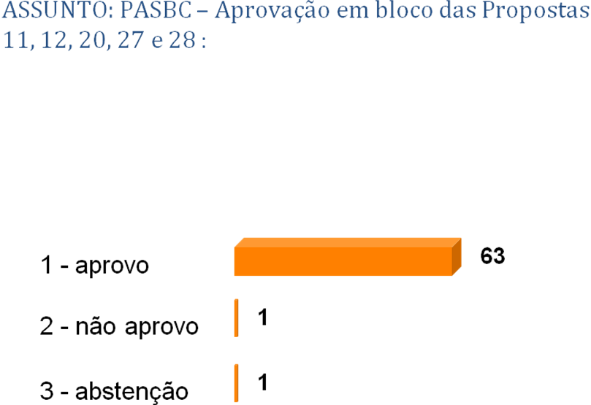

Destaque (1 - PASBC) – emenda substitutiva de Júlio Cesar Correa Caldas, referente à Proposta 9 do sub-tema PASBC: Estabelecimento de Estrutura Administrativa do PASBC. Por 50 votos a favor, 6 votos contra e 1 abstenção, foi aprovada a proposta de substituição do texto por “que o Sinal cobre do BC a capacitação de servidores para as unidades do PASBC, restabelecendo o faturamento local e não centralizado em Brasília.”
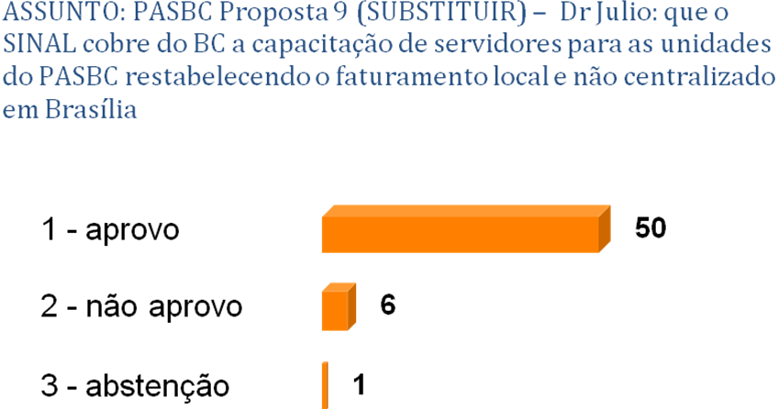

Destaque (2 - PASBC) – emenda modificativa de Sérgio Canas Prata, referente à proposta 8 do sub-tema PASBC: Medicina preventiva. Por 61 votos a favor, 3 votos contra e 1 abstenção, foi aprovada a proposta de alterar a redação para: “Que o Sinal cobre do BC adoção da prática da integralidade do cuidar, principalmente no que se refere à medicina preventiva, com o acompanhamento regular das condições de saúde física e psicológica dos servidores, inclusive com ...” mantido o texto subsequente.
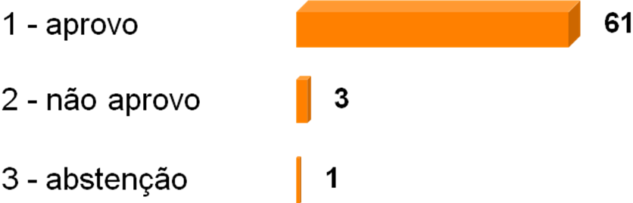

Destaque (3 - PASBC) – emenda substitutiva de José Flávio Corrêa e Pedro Paulo Soares Rosa, referente à proposta 16 do sub-tema PASBC: Manutenção da PDL no PASBC. Por 27 votos a favor, 43 votos contra e 2 abstenções, foi rejeitada a proposta de se alterar o texto por “O Sinal propugnará pela extinção da PDL”.
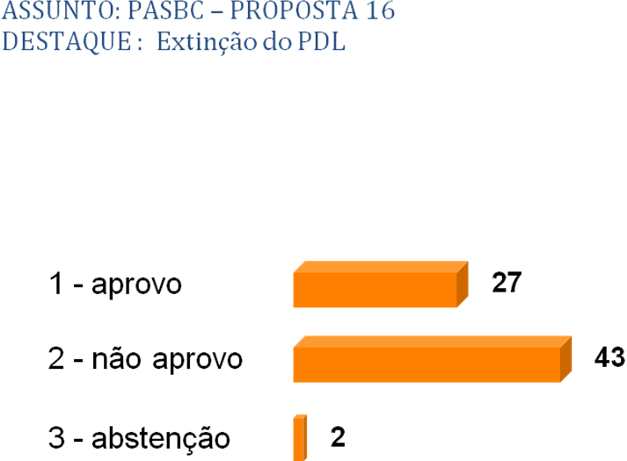

Emenda: Por 43 votos a favor, 22 votos contra e nenhuma abstenção, foi aprovada a proposta de Paulo Eduardo de Freitas, pela “manutenção da PDL, com contribuição pelo BC ao PASBC, com igual valor pago pelo servidor. A PDL poderá ter ajuste de nome para compatibilidade jurídica.” Com relação a essa emenda de Paulo Eduardo, solicitou declaração de voto Ricardo Lopes Pinto: “Voto pela não alteração na contribuição da PDL, pois isso poderá suscitar a discussão sobre a paridade em relação ao custeio, com risco de impor ao servidor a assunção de custeio que hoje fica exclusivamente a cargo do Bacen”.
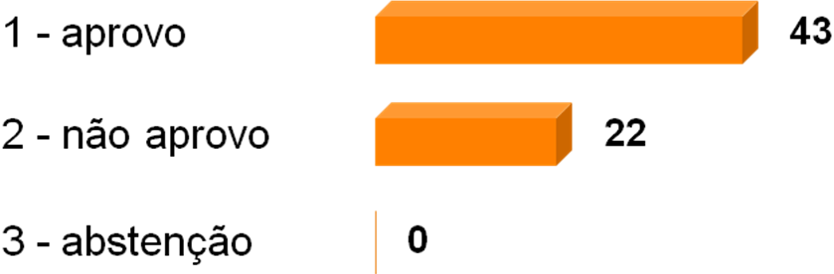

Emenda: por 24 votos a favor, 37 votos contra e 6 abstenções, foi rejeitada a proposta de Juarez Bourbon Vilaça que visa a “dividir a contribuição da PDL entre o BC e o usuário do PASBC.”
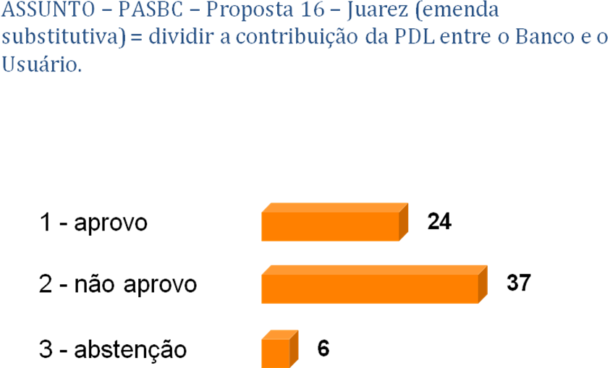

Emenda: por 33 votos a favor, 34 votos contra e 1 abstenção, foi rejeitada a proposta de Jarbas Athayde Guimarães de exclusão da alínea “b” da Proposta 15.
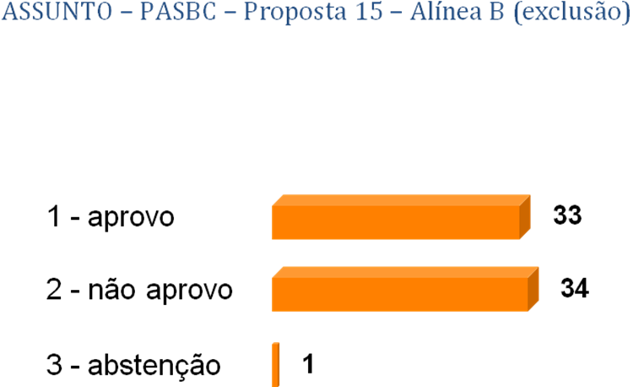

Destaque (4 - PASBC) – emenda de Paulo Lino Gonçalves, referente à proposta 19 do sub-tema PASBC: Revista Nacional do PASBC. Por 49 votos a favor, 3 votos contra e 1 abstenção, foi aprovada a proposta de substituir o patrocinador SINAL por BANCO CENTRAL.
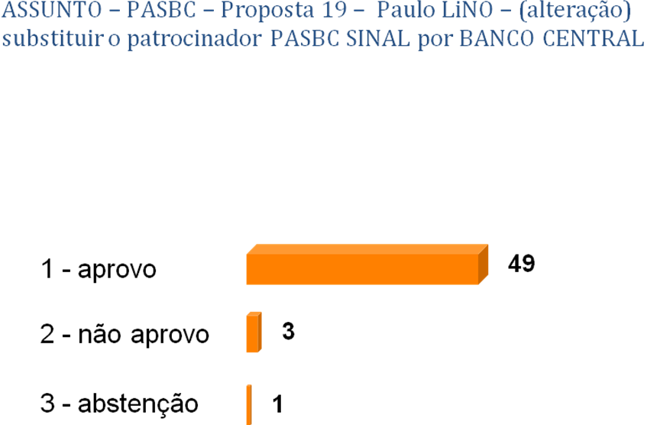

Destaque (5 - PASBC) – emenda de Júlio Cesar Correa Caldas, referente à proposta 21 do sub-tema PASBC: Alternativas para internações longas. Por 57 votos a favor, 2 votos contra e 1 abstenção, foi aprovada a proposta de substituir o texto por: “Que o Sinal cobre do Banco Central maior empenho junto às empresas terceirizadas para o devido encaminhamento dos pacientes crônicos internados de longa data, em hospitais de retaguarda e/ou Home Care credenciados.”
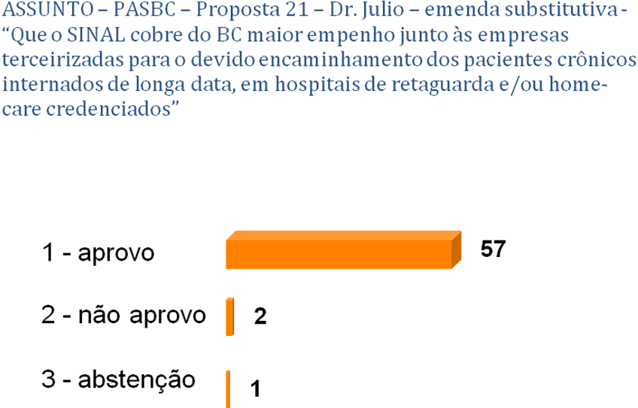

Destaque (5 - PASBC) – emenda substitutiva de Ricardo Lopes Pinto, referente à proposta 22 do sub-tema PASBC: Apoio do Sinal nas eleições do Comitê Gestor. Por 24 votos a favor, 42 votos contra e 2 abstenções, foi rejeitada a proposta de substituir o texto por “Que o Sinal cumpra seu papel de mediador das relações entre filiados e empregador no que se refere à gestão do PASBC, inclusive, empenhando-se para eleger seu Diretor de Assuntos Previdenciários como representante dos servidores no Comitê Gestor do PASBC, bem como dando apoio a outros filiados candidatos a outras vagas de representantes dos servidores naquele colegiado.”
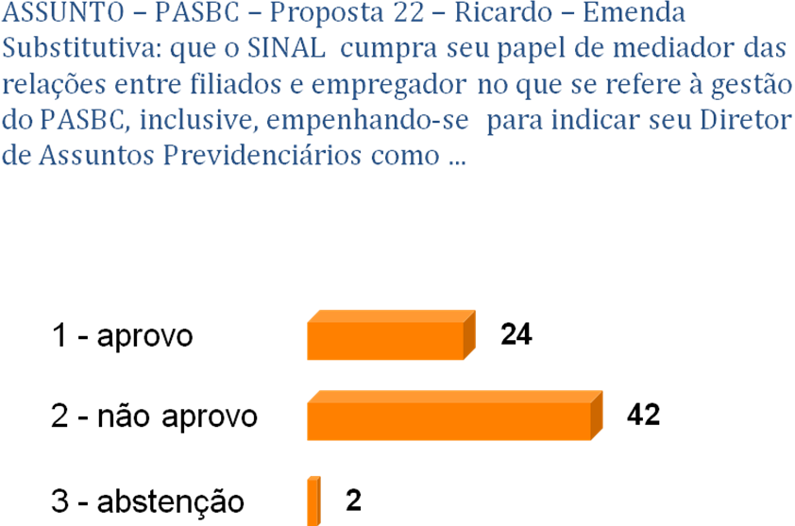

Emenda ao Destaque (5 – PASBC) de Ricardo Lopes Pinto, referente à proposta 22 do sub-tema PASBC. Emenda aditiva de Carlos Tadeu Pimenta: “O Sinal passará a se empenhar na indicação e apoio não só dos membros do conselho Gestor, mas também dos membros do Conselho Fiscal”. Proposta aprovada por aclamação.

Destaque (6 - PASBC) – emenda supressiva de Jarbas Athayde Guimarães, referente à Proposta 31 do sub-tema PASBC: Extensão do uso da CASSI, também a beneficiário que estiver viajando, de férias ou por algum motivo fora do local de residência e que não conte com rede credenciada do PASBC. Por 46 votos a favor, 22 votos contra e 4 abstenções, foi aprovada a exclusão da Proposta 31.
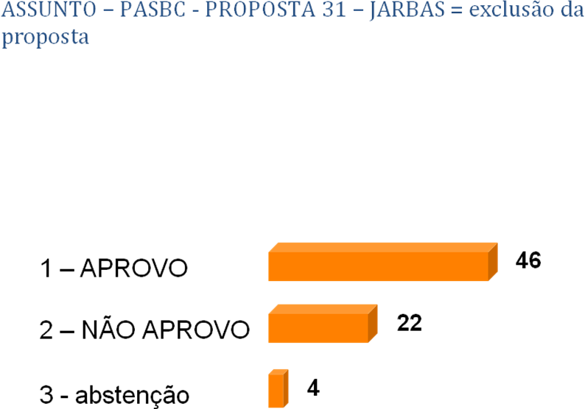

Destaque (7 - PASBC) – emenda aditiva de Epitácio da Silva Ribeiro: Por 23 votos a favor, 45 votos contra e 2 abstenções, foi rejeitada a seguinte proposta de emenda adição: “Que seja submetida à categoria, por Votação Eletrônica, a proposta de extensão no convênio com a CASSI dos funcionários da Ativa, nos mesmos moldes que hoje é oferecido aos aposentados.”

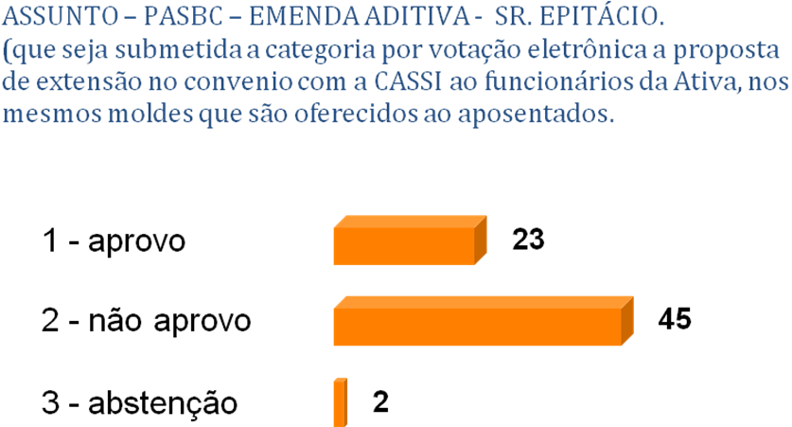

Com relação ainda à Proposta 31, por 59 votos a favor, 8 votos contra e 1 abstenção, foi aprovada a seguinte Emenda aditiva de Paulo Eduardo de Freitas: “1) Os problemas trazidos pela delegação de Recife (problemas de quantidade e qualidade dos credenciamentos do PASBC e demora no processamento das guias de credenciados, com preciosismos burocráticos emperrando seu andamento) e de Belém (documento a ser apresentado em até 30 dias do término desta AND) devem ser enviados ao Comitê Gestor do PASBC; 2) Caso não haja solução, em até quatro meses a contar do término desta AND, pelo Comitê Gestor, o assunto deverá ser avaliado e encaminhado pelo Conselho Nacional do Sinal.”
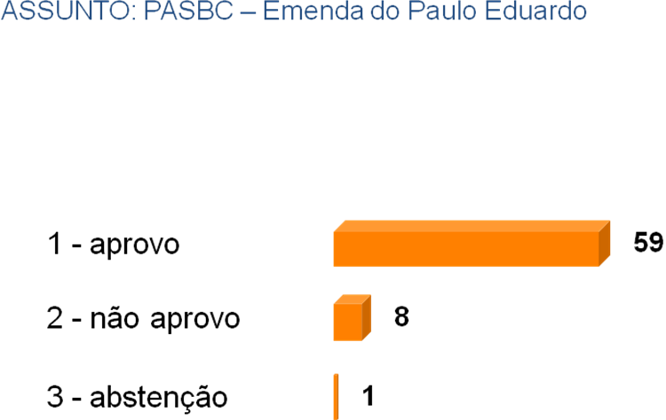

Às 17h10, dada a falta de tempo para se tratar todos os temas ainda pendentes de exame pela Plenária, a Mesa abriu discussão a respeito do melhor encaminhamento a ser feito. Em primeira votação, por 60 votos a favor, 5 votos contra e 2 abstenções, foi aprovada a continuidade da XXIV AND.
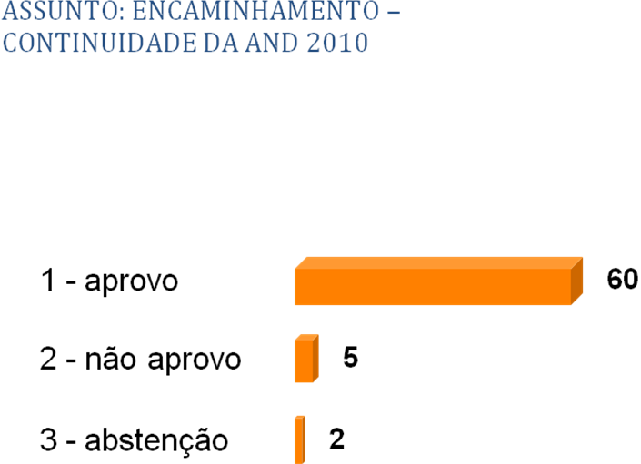

A seguir, quanto à data em que se dará a continuação da XXIV AND, se ainda este ano ou em 2011, foi aprovada, por 45 votos, contra 21 votos favoráveis à decisão pela Plenária, sem nenhuma abstenção, que a decisão quanto à melhor data para a realização do evento ficará a cargo do Conselho Nacional.

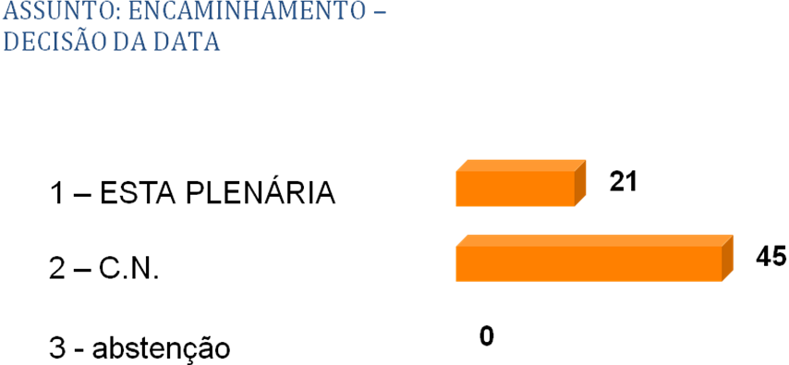

Emenda supressiva: por 35 votos a favor, 23 votos contra e 3 abstenções, embora vencedora, a proposta de Ricardo Lopes Pinto de exclusão da Proposta 23 não foi aprovada por não atingir a votação mínima exigida (42 votos).
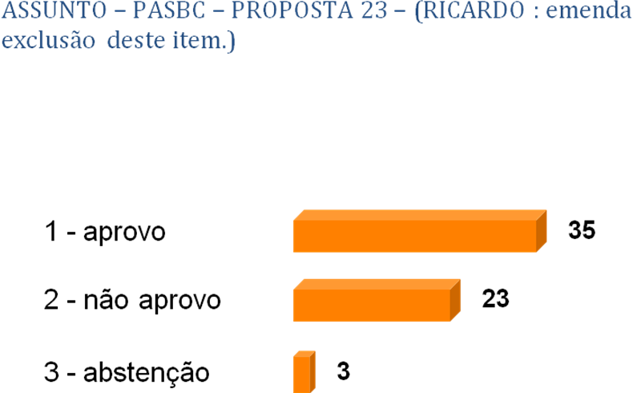

Emenda aditiva de Júlio Cesar Correa Caldas: por 57 votos a favor, 1 voto contra e nenhuma abstenção, foi aprovada a inclusão, na Proposta 23, do seguinte texto: “Que o Sinal cobre do Banco Central uma tabela mais específica para o reembolso no sistema de livre-escolha, como no passado.”

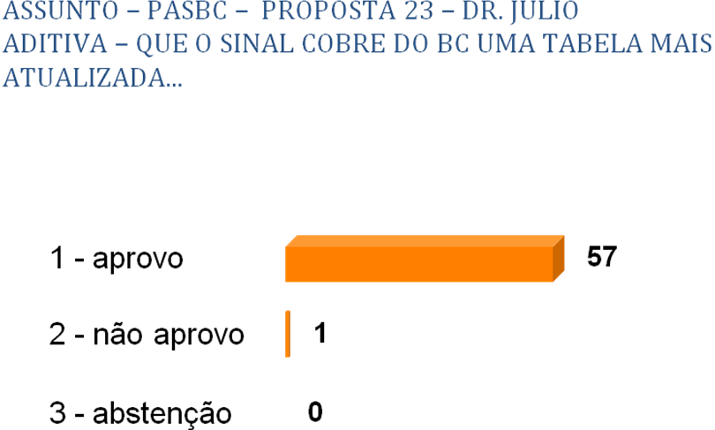

Emenda aditiva de Júlio Cesar Correa Caldas: por 56 votos a favor, 4 votos contra e nenhuma abstenção, foi aprovada a inclusão, na Proposta 24, do seguinte texto: “Que o BC determine patrocínio de treinamento obrigatório de gestão de saúde nos cargos do PASBC, sem prejuízo de extensão aos demais servidores que trabalham no PASBC.”
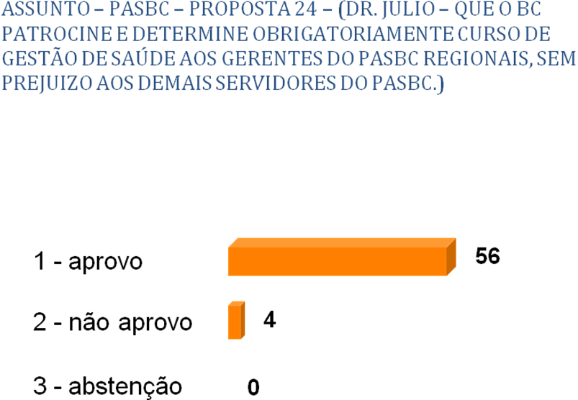

Com relação à Proposta 26, a Mesa apresentou à Plenária uma votação da seguinte forma: 1) Manutenção do texto como está no relatório; 2) manter o texto que está no relatório com a inclusão, proposta por Itamarde Souza Júnior e Júlio Cesar Correa Caldas de “Enquanto o Banco não se manifestar o INSS passaria a ser pago pelo usuário.” A proposta 1 recebeu 29 votos, a proposta 2 recebeu 33 votos, com 1 abstenções. Embora vencedora a proposta 2, apresentada por Itamar e Júlio, o a Proposta 26 permanece como está porque não se atingiu a votação mínima exigida (42 votos).
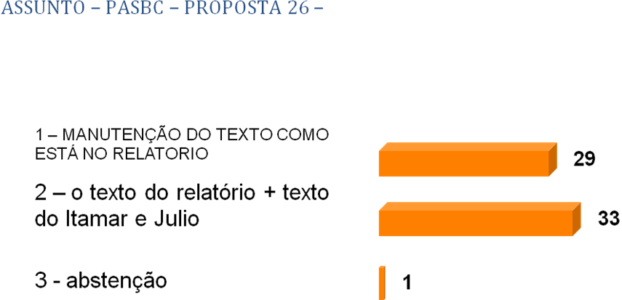

Com relação ao Projeto 192, à Campanha Salarial e QVT/SAÚDE/PASBC, por encaminhamento da Mesa, por 58 votos a favor, 1 voto contra e 1 abstenção, foi aprovado que todas as emendas aprovadas ou acatadas pelas relatorias sejam incorporadas ao respectivo relatório.
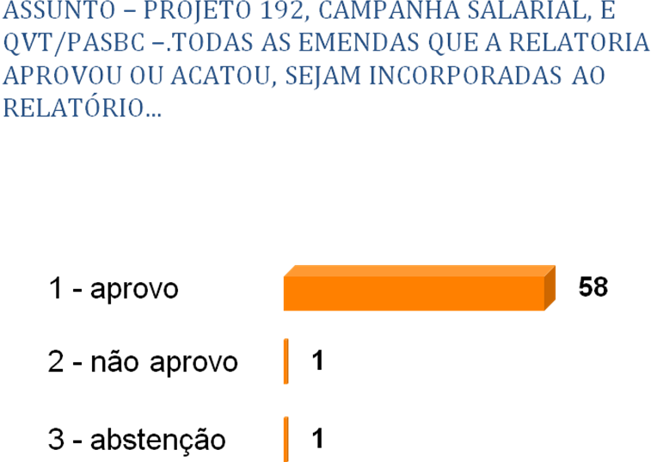

Emenda aditiva de Maurício José Anceschi: por 48 votos a favor, 8 votos contra e 1 abstenção, foi aprovada a proposta de que no edital de concurso para a carreira de Especialista do Banco Central sejam oferecidas vagas específicas para a área de saúde e QVT, com as devidas qualificações.
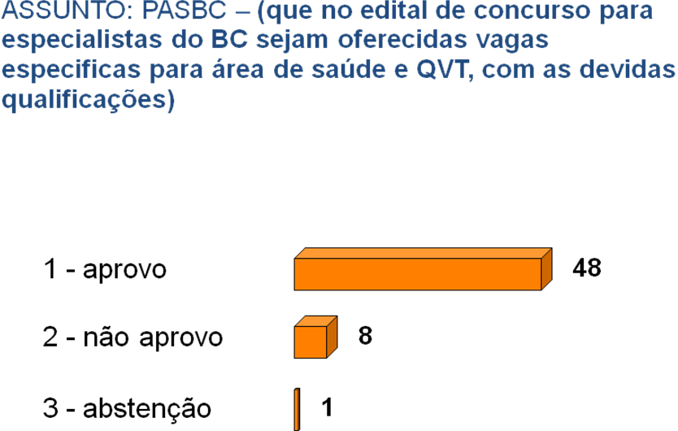

Emenda aditiva de Míriam Silva Carvalho: por 55 votos a favor, 1 voto contra e nenhuma abstenção, foi aprovada a proposta de se incluir no relatório a realização de um fórum de QVT na área do DESEG.
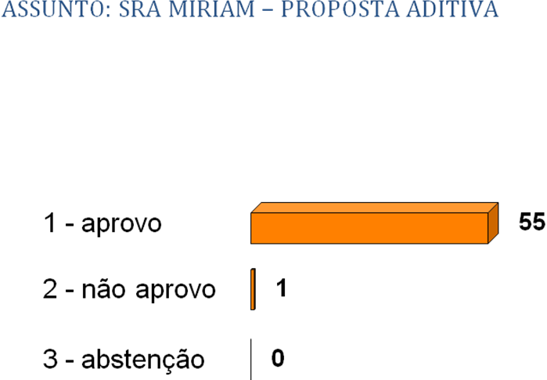

Finalmente, foi aprovada, por aclamação, a minuta da moção de repúdio ao cerceamento da atividade sindical no âmbito do Banco Central, votada no último dia 3 de novembro.

